Информация о проведении «Единого дня профилактики»
16.01.2015 в Цильнинском районе

16 января 2015 г. прошел очередной «Единый день профилактики» на территории муниципального образования «Мокробугурнинское сельское поселение». Население, трудовые коллективы были оповещены об этом через средства массовой информации, объявлений в местах массового скопления жителей.
В проведении Дня профилактики активное участие принимали органы местного самоуправления, ОМВД,представители МЧС,УФМС,комиссия по делам несовершеннолетних, ГУЗ Большенагаткинская ЦРБ, органы опеки, социальной защиты, налоговой службы.
Были привлечены к участию в рейдах, родительских собраниях НД, Совет общественности при УПП, женсовет, Совет ветеранов.
Профилактические мероприятия начались в этот день в трех средних школах. Все мероприятия были направлены на достижение главной цели: профилактика и предупреждение безнадзорности, беспризорности, правонарушений, преступлений и противоправных действий несовершеннолетних, профилактики употребления психоактивных веществ детьми и подростками; профилактика безопасности дорожного движения, профилактика респираторных заболеваний.
В Мокробугурнинской школе Единый день профилактики был проведен согласно плану.
В школьной библиотеке для учащихся школы, педагогов и родителей оформлена выставка «Профилактика алкоголизма и наркомании».
С учащимися 1-4 классов была проведена беседа «Безопасность дорожного движения». Инспектор БДД Зотова А.С. напомнила учащимся о правилах езды на велосипеде, правилах перехода улицы, использовании детских автокресел. Также учитель ОБЖ Ислямов Ф.Ф. показал мультфильмы из серии «Азбука дорожного движения».
Учащиеся 5- 6 классов прослушали беседу, проведенную медицинским работником Мокробугурнинским ФП Ислямовой И.З. на тему «Как предупредить ГРИПП и ОРВИ», а также просмотрели презентацию по данной теме.
Также учащиеся 1-6 классов приняли участие в конкурсе рисунков «Здоровье – хрупкий дар». Итоги подведет Низамова А.В. – зав. Мокробугурнинским СДК.
Инспектор ПДН Саморзина К.Г. провела профилактическую беседу с учащимися 7-11 классов и напомнила об административной и уголовной ответственности за правонарушения, о запрете курения в общественных местах, о Законе Ульяновской области, запрещающем пребывание подростков до 18 лет позднее 22.00 часов на улице и общественных местах без сопровождения родителей.
С учащимися 9 класса педагог-психолог Васильева Л.П. провела беседу с элементами обыгрывания ситуаций. В ходе нее обсуждались вопросы отношения учащихся к своему здоровью, пагубное влияние вредных привычек на нарушение интеллекта, эмоциональные поведенческие нарушения. Составили макет «Дерево счастья, здоровья». В итоге пришли к выводу, что здоровый образ жизни сейчас модно и несложно. Учащиеся получили памятки «Откажись от вредных привычек! Помни…»
Для учащихся 1 – 8 классов Покровской средней школы был организован показ фильма о вреде алкоголизма и курения. Для учащихся старших классов был показан фильм о вреде наркомании и токсикомании.
Для учащихся 9-11 классов педагогом-психологом школы было организовано тренинговое занятие по профилактике алкоголизма, наркомании и токсикомании.
В этот день школу посетили инспектор ПДН Саморзина К.Г. , инспектор ГИБДД Зотова Л.П., социальный педагог центра «Семья» Хакимова Л. Р., представитель отдела образования Лобанова Е.Н.
Они провели с детьми профилактическую беседу по профилактики правонарушений и безнадзорности.
В Русскоцильнинской средней школе также прошел цикл мероприятий,посвященных профилактике правонарушений и обучению здоровому образу жизни.Врач-нарколог Мусеева В.Н. в 9-10 классах провела добровольное тестирование на немедицинское употребление наркотических средств. Результаты отрицательные. Участие в тестировании приняли все учащиеся 9-11 классов
В 1-4 классах Маркина И.В. провела классный час «Что такое дружба», который проводился в форме дискуссии, что позволило включить каждого из ребят в различные виды деятельности: обсуждение поставленной проблемы, анализ ситуации. Ребята могли высказать свои мысли, выслушивать мнение других. На классном часе была создана благоприятная психологическая обстановка. Присутствовала наглядность: солнышко с буквами( ДРУЖБА), карточки с пословицами о дружбе, картинки сказочных героев( «Кто с кем дружит»), карточки с качествами, памятка «Секреты дружбы».
С учащимися начальных классов также побеседовала инспектор по пропаганде БДД. Игра КВН по профилактике вредных привычек была проведена в 7-11 классах.
С учащимися 5-6 классов Скворцова М.И. провела классный час « Здоровый образ жизни». Классный час проводится с целью профилактики преступлений и правонарушений среди несовершеннолетних, воспитания правового сознания учащихся.
В Мокробугурнинском детском саду «Ивушка » был проведён семинар практикум «Соблюдение прав ребёнка в ДОУ и дома». Были приглашены родители с детьми не посещающие ДОУ.
В рамках единого дня профилактики правонарушений были проведены
  - выездное заседание районной комиссии по делам несовершеннолетних на тему: «Ранняя профилактика семейного неблагополучия», на котором присутствовали специалисты учреждений,расположенные на территории Мокробугурнинского сельского поселения, общественность, заместители директоров школ по воспитательной работе, классные руководители несовершеннолетних, состоящих на учете. На заседании присутствовали 4 семьи, находящиеся в социально опасном положении. В ходе заседания с данной категорией семей была проведена профилактическая беседа, была предложена различная помощь (юридическая, медицинская, социальная);
  - профилактический рейд, в ходе которого посещались семьи, находящиеся в социально опасном положении, а также несовершеннолетние, состоящие на учете в группе по делам несовершеннолетних. Посещено 5 семей. При посещении с родителями и с подростками проводились беседы о последствиях вредных привычек, о формировании законопослушного поведения, о здоровом образе жизни. Было посещено 5 семей, находящихся в социально опасном положении, на 1 родителя был составлен административный протокол по ч.1 ст. 5.35 КоАП РФ за неисполнение обязанностей по воспитанию несовершеннолетних детей. С остальными родителями проведены беседы о профилактике семейного неблагополучия, надлежащем исполнении родительских обязанностей в отношении несовершеннолетних детей, проведен инструктаж о возможных рисках в случае несоблюдения требований пожарной безопасности.
- Управлением Министерства здравоохранения и социального развития Ульяновской области по Цильнинскому району была организована работа выездной мобильной социальной службы в МО «Мокробугурнинское сельское поселение».
- Посетили на дому пожилых граждан, инвалидов 9 семей.
- Состоялось вручение сертификата капитал «Семья» одной семье.
- Приняты документы на оформлении субсидии 1 семья.
- Даны разъяснения и проконсультировано о мерах социальной поддержки 12 человек.
- В Управлении Министерства здравоохранения и социального развития Ульяновской области по Цильнинскому району вели прием граждан по вопросам оказания мер социальной поддержки различным категориям граждан:
- -ежемесячное пособие на ребенка 4 чел.;
- -ежемесячная денежная компенсация на ЖКУ 24 чел.;
- -субсидии и компенсации на оплату ЖКУ 8 чел.;
- -социальная стипендия студентам 8 чел.;
- -именной капитал «Семья» 2 чел.;
- -технические средства реабилитации 2 чел.;
- -санаторно-курортное лечение 1 чел.
- Всего оказано государственных услуг 49 человек.
- Организована «горячая линия» для населения по мерам социальной поддержки — дано 19 консультаций.

Культурно-просветительские учреждения организовали книжные выставки, конкурсы рисунков на правовые темы.
В школах, кроме классных часов, бесед прошли родительские собрания на темы воспитания детей,профилактики правонарушений с участием представителей ОМВД РФ по Цильнинскому району, врача-нарколога.
Участковым уполномоченным полиции ОМВД по Цильнинскому району Еленкиным С.В. и главным специалистом-экспертом отдела экономического развития и инвестиций администрации МО «Цильнинский район» было проведено обследование 7 торговых точек в 4 населенных пунктах Мокробугурнинского поселения.

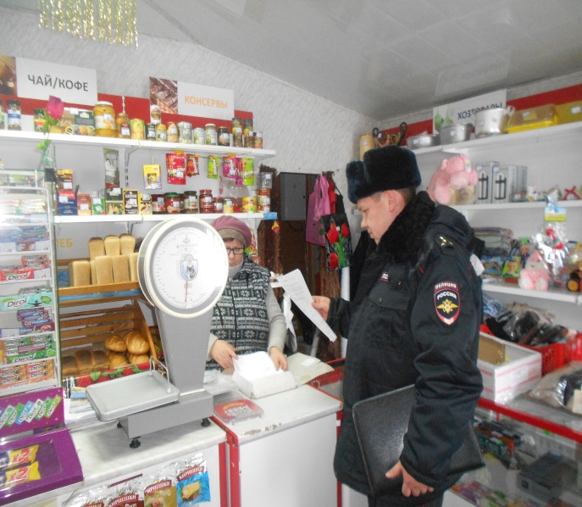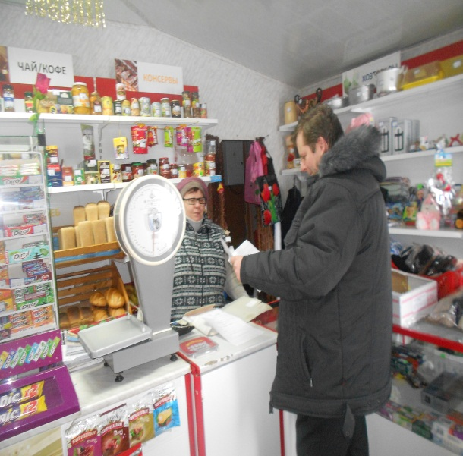

Особое внимание уделено вопросу правил реализации алкогольной продукции, и продажи алкогольной продукции несовершеннолетним. Также в целях профилактики нарушений на потребительском рынке были розданы стикеры «Есть 18? Подтверди».
Завершился «Единый день профилактики» работой подразделений ОМВД – отдела ГИБДД,оперативных групп,представителей служб УФСИН,ФМС. Проведены рейды по соблюдению мер безопасности дорожного движения, по контролю за поднадзорными гражданами с участием народных дружинников.

Приложение: информация об итогах «Единого дня профилактики» – 2 л.

Заместитель Главы администрации
МО «Цильнинский район»,начальник
управления правового обеспечения Т.И.Ермолаева
Информация об итогах проведения «Единого дня профилактики»
на территории Цильнинского района 16.01.2015
№ | Наименование мероприятия |  | ИТОГО
- Силы и средства задействованные в проведении «Единого дня профилактики»
1.1. | Задействовано лиц/транспорта в том числе: |  | 36/5
1.1.1. | сотрудников администрации (КПДН, образования, библиотечная и клубная система, спорт, и др.сотрудников администрации) |  | 18
1.1.2. | сотрудников УМВД |  | 8
1.1.3. | сотрудников УФСИН |  | 1
1.1.4. | сотрудников УФМС |  | 1
1.1.5. | сотрудников УФСКН
1.1.6. | сотрудников УФНС (если участвовали)
1.1.7. | сотрудники прокуратуры
1.1.8. | Сотрудники ОСП (судебные приставы)
1.1.9 | Членов добровольных дружин |  | 8
- Результативность «Единого дня профилактики»
2.1. |  | проверено объектов в том числе: | 40
2.1.2. |  | притонов
2.1.3. |  | проверено подвалов и чердаков | 5
2.1.4. |  | проверено единиц автотранспорта | 18
2.1.5. |  | проверено объектов торговли | 7
2.1.6. |  | проверено объектов хранения ТМЦ | 10
2.1.7. |  | Посещено образовательных организаций (школы, университеты техникумы) | 3
2.1.8. |  | Мероприятий в образовательных организациях | 30
2.1.9. |  | Количество родителей присутствующих на собраниях в образовательных организациях | 62
2.1.10. |  | Охват учащихся в образовательных организациях | 150
2.1.11. |  | Роздано тематических листовок и брошюр в образовательных организациях | 50
2.1.12. |  | Посещено библиотек и домов культуры | 4
2.1.13. |  | Роздано тематических листовок и брошюр в библиотеках и домах культуры | -
2.1.14. |  | Охвачено человек при проведении мероприятий в библиотеках и домах культуры | 25
2.1.15. |  | Проверено мест скопления молодёжи | 4
2.1.16. |  | Посещено домов на предмет соответствия нормам пожарной безопасности | 10
2.1.17. |  | Родители, присутствующие на собраниях в образовательных организациях | 62
2.1.18. |  | Проверено лиц всего, в том числе: | 25
2.1.19. |  | ранее судимых | 2
2.1.20. |  | осужденных без лишения свободы | 3
2.1.21. |  | несовершеннолетних, состоящих на профилактическом учете в ПДН | 2
2.1.22. |  | семей несовершеннолетних, состоящих на профилактическом учете в КПДН | 5
2.1.23. |  | иностранных граждан и лиц без гражданства | 1
2.1.24. |  | квартир с массовой регистрацией иностранных граждан | 0
2.1.25. |  | Др. лица | 12
- Итоги «Единого дня профилактики»
3. | Привлечено к административной ответственности, в том числе: |  | 16
3.1. | нарушение правил торговли |  | 1
3.1.1 | употребление спиртных напитков |  | 2
3.1.2. | мелкое хулиганство |  | 0
3.1.3. | нарушение паспортно-визового режима |  | 0
3.1.4. | нарушение правил дорожного движения |  | 12
3.1.5. | нарушение КоАП Ульяновской области |  | 0
3.1.6. | Неисполнение родителями или иными законными представителями несовершеннолетних обязанностей по содержанию и воспитанию несовершеннолетних |  | 1
3.2. | Проведено бесед всего, в том числе: |  | 12
3.2.1. | с ранее судимыми |  | 2
3.2.2. | с осужденными без лишения свободы |  | 3
3.2.3. | с несовершеннолетними, состоящими на профилактическом учете в ПДН |  | 2
3.2.4. | с семьями несовершеннолетних, состоящих на профилактическом учете в КПДН |  | 5
3.2.5. | с лицами, имеющими задолженность по оплате жилищно-коммунальных услуг |  | 0
3.2.6. | с лицами, уклоняющимися от уплаты алиментов |  | 0
3.3. | Сходов граждан: |  | 1
3.4. | Принято граждан на личном приеме. |  | 49
4. | Установлено, в том числе:
4.1. | лиц, скрывавшихся от суда и следствия, от контроля уголовно-исполнительной инспекции
4.2. | несовершеннолетних, самовольно ушедших из дома или мест пребывания
4.3. | нарушителей административного надзора
5. | Размещено информации в СМИ, в том числе: |  | 2
5.1. | Интернет сайтах |  | 1
5.1.1. | телеканалах |  | 0
5.1.2. | радио |  | 0
Заместитель Главы администрации Т.И.Ермолаева

